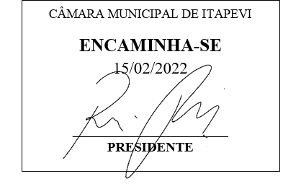
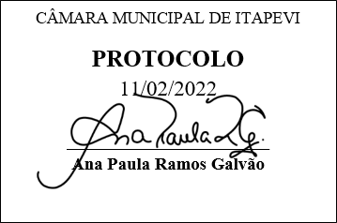
INDICAÇÃO nº 897/2022

Súmula: Indico ao Poder Executivo Municipal na pessoa do Excelentíssimo Senhor Prefeito Igor Soares Ebert, junto a Secretaria Municipal de Infraestrutura e Serviços Urbanos Sr. Marcos de Oliveira Anjos, para que seja feito recapeamento asfáltico de toda extensão da rua Somália - COHAB.

INDICO à Mesa, na forma regimental vigente, que seja oficiado ao Excelentíssimo Senhor Prefeito Igor Soares Ebert, junto a Secretaria Municipal de Infraestrutura e Serviços Urbanos Sr. Marcos de Oliveira Anjos, para que seja feito recapeamento asfáltico de toda extensão da rua Somália - COHAB.

JUSTIFICATIVA
Senhor Presidente,
Senhores Vereadores,
Senhoras Vereadoras,
O recapeamento asfáltico da Rua Somália, faz-se necessário, devido ao grande número de buracos e desnivelamento que se encontram nessa rua devido ao grande número de veículos que por ali passam e passaram, devido as obras que ocorreram para a construção do novo acesso da COHAB e também a canalização do rio Paim, pois grande parte do fluxo foi desviado para essa rua, o que causou grande desgastes e tem a necessidade desse recapeamento.

Sala das Sessões Bemvindo Moreira Nery, 07 de fevereiro de 2022.

Mauricio Alonso Murakami
(Mauricio Japa)
Vereador

